Авторские дополнительные общеобразовательные программы педагогов дополнительного образования ГБОУ ДОД СПбЦД(Ю)ТТ

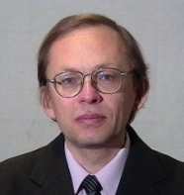 | Дополнительная общеобразовательная программа  «Химико-техническое проектирование».  Давыдов Виктор Николаевич, доктор педагогических наук, методист, педагог дополнительного образования высшей квалификационной категории, профессор Санкт-Петербургского инженерно-экономического университета, лауреат Всероссийского конкурса авторских программ дополнительного образования детей 2004 года
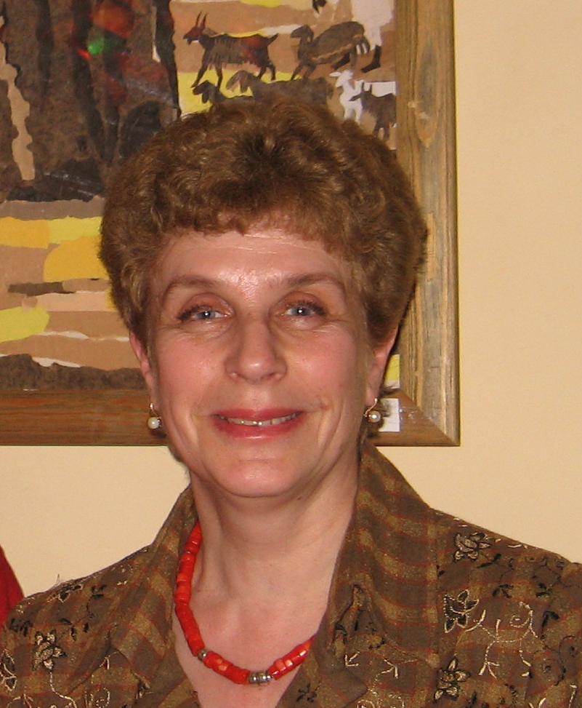 | Дополнительная общеобразовательная программа  «Основы компьютерного дизайна».  Галеркина Елена Александровна, педагог дополнительного образования высшей квалификационной категории, член Союза художников, победитель регионального этапа Всероссийского конкурса авторских программ дополнительного образования детей 2008 года
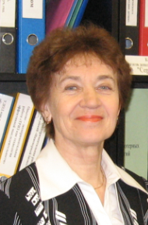 | Дополнительная общеобразовательная программа  «Технология эффективных решений на базе ТРИЗ».  Таратенко Татьяна Александровна, методист по ТРИЗ, педагог дополнительного образования высшей квалификационной категории, сертифицированный специалист по ТРИЗ, Почетный работник общего образования РФ, дипломант Всероссийского конкурса авторских программ дополнительного образования детей 2006 года
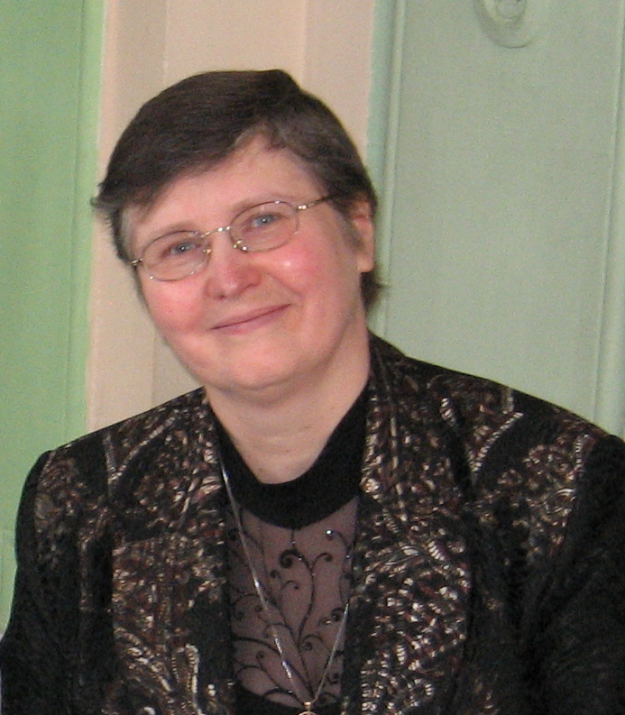 | Дополнительная общеобразовательная программа «Технология эффективных решений на базе ТРИЗ».  Давыдова Вера Юрьевна, заведующая методическим отделом, педагог дополнительного образования высшей квалификационной категории, сертифицированный специалист по ТРИЗ, Отличник народного просвещения, дипломант Всероссийского конкурса авторских программ дополнительного образования детей 2006 года
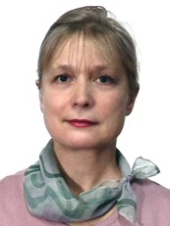 | Дополнительная общеобразовательная программа «Технология эффективных решений на базе ТРИЗ».  Бондарева Валентина Васильевна, заведующая научно-техническим отделом СПб ЦДТТ, педагог дополнительного образования высшей квалификационной категории, дипломант Всероссийского конкурса авторских программ дополнительного образования детей 2006 года
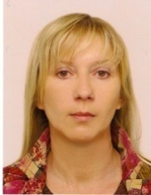 | Дополнительная общеобразовательная программа «Технология эффективных решений на базе ТРИЗ».  Назаренко Галина Валентиновна, педагог дополнительного образования высшей квалификационной категории, сертифицированный специалист по ТРИЗ, дипломант Всероссийского конкурса авторских программ дополнительного образования детей 2006 года
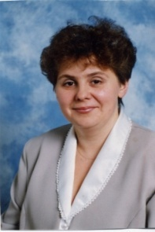 | Дополнительная общеобразовательная программа «Теория решения изобретательских программ. Твори, выдумывай, пробуй».  Котова Анна Александровна, заместитель директора по учебно-воспитательной работе, педагог дополнительного образования по ТРИЗ высшей квалификационной категории, сертифицированный специалист по ТРИЗ, Почетный работник общего образования РФ, дипломант Всероссийского конкурса авторских программ дополнительного образования детей 2008 года
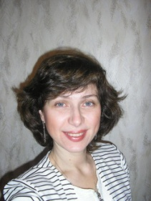 | Дополнительная общеобразовательная программа «Юный автомобилист».  Славная Алина Яковлевна, педагог дополнительного образования высшей квалификационной категории, 2 место на Всероссийском конкурсе педагогов дополнительного образования «Сердце отдаю детям» в номинации «Научно-техническая» в 2011 году. Лауреат Всероссийского конкурса авторских образовательных программ 2012 г.
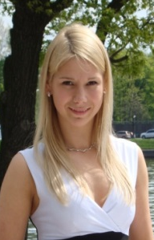 | Дополнительная общеобразовательная программа «Основы спортивной радиопеленгации».  Левкина Людмила Дмитриевна, педагог дополнительного образования высшей квалификационной категории, мастер спорта по спортивной радиопеленгации, лауреат номинации «Дебют» городского конкурса педагогического мастерства «Сердце отдаю детям» 2008 года, победитель городского конкурса «Сердце отдаю детям» 2013 года. Победитель городского конкурса авторских образовательных программ.
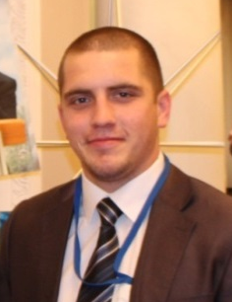 | Дополнительная общеобразовательная программа «Основы инженерного проектирования робототехнических и мехатронных систем».  Юров Андрей Васильевич, педагог дополнительного образования высшей квалификационной категории, победитель Всероссийского конкурса педагогов дополнительного образования «Сердце отдаю детям» в номинации «Научно-техническая», обладатель хрустального ключа 2013 года. Победитель городского конкурса авторских образовательных программ.

http://center-tvorchestva.ru/

